**KIỂM TRA 1 TIẾT CHƯƠNG 1**

**GIẢI TÍCH 12**

**I. MA TRẬN ĐỀ:**

**TRẮC NGHIỆM: 25**

|  |  |  |  |  |  |  |
| --- | --- | --- | --- | --- | --- | --- |
| **Mức độ**  **Nội dung** |  | **Nhận biết** | **Thông hiểu** | **Vận dụng** | | **Tổng** |
| **Mức độ 1** | **Mức độ 2** |
| Sự biến thiên của hàm số | Số câu | 2 | 1 | 1 |  | 4 |
| Điểm | 0.8 | 0.4 | 0.4 |  | 1.6 |
| Cực trị của hàm số | Số câu | 2 | 1 |  | 1 | 4 |
| Điểm | 0.8 | 0.4 |  | 0.4 | 1.6 |
| GTLN, GTNN của hàm số | Số câu | 1 | 1 |  | 1 | 3 |
| Điểm | 0.4 | 0.4 |  | 0.4 | 1.2 |
| Tiệm cận của đồ thị hàm số | Số câu | 1 | 1 | 1 |  | 3 |
| Điểm | 0.4 | 0.4 | 0.4 |  | 1.2 |
| Tiếp tuyến với đồ thị hàm số | Số câu | 1 | 1 | 1 |  | 3 |
| Điểm | 0.4 | 0.4 | 0.4 |  | 1.2 |
| Sự tương giao giữa hai đồ thị | Số câu | 2 | 1 |  | 1 | 4 |
| Điểm | 0.8 | 0.4 |  | 0.4 | 1.6 |
| Đồ thị hàm số | Số câu | 1 | 1 | 2 |  | 4 |
| Điểm | 0.4 | 0.4 | 0.8 |  | 1.6 |
| Tổng | Số câu | 10 | 7 | 5 | 3 | 25 |
| Điểm | 4.0 | 2.8 | 2.0 | 1.2 | 10 |

**II. MÔ TẢ CHI TIẾT MA TRẬN ĐỀ:**

1. Kiểm tra tiệm cận của đồ thị hàm số ở mức độ nhận biết.
2. Kiểm tra tính đơn điệu hàm số bậc ba ở mức độ nhận biết.
3. Kiểm tra tính đơn điệu của hàm số ở mức độ vận dụng.
4. Kiểm tra tiếp tuyến với đồ thị hàm số ở mức độ thông hiểu
5. Kiểm tra đồ thị hàm số ở mức độ vận dụng.
6. Kiểm tra tiếp tuyến với đồ thị hàm số ở mức độ vận dụng thấp.
7. Kiểm tra sự tương giao giữa hai đồ thị mức độ vận dụng cao.
8. Kiểm tra tiệm cận hàm số ở mức độ vận dụng thấp.
9. Kiểm tra sự tương giao giữa hai đồ thị mức độ thông hiểu.
10. Kiểm tra tính đơn điệu của hàm số mức độ thông hiểu.
11. Kiểm tra tiếp tuyến với đồ thị hàm số bậc bốn mức độ nhận biết.
12. Kiểm tra tính dơn điệu của hàm số mức độ nhận biết.
13. Kiểm tra đồ thị hàm số mức độ nhận biết.
14. Kiểm tra sự tương giao giữa hai đồ thị mức độ nhận biết.
15. Kiểm tra sự tương giao giữa hai đồ thị mức độ thông hiểu.
16. Kiểm tra tính đơn điệu của hàm số mức độ nhận biết.
17. Kiểm tra cực trị của hàm số mức độ thông hiểu.
18. Kiểm tra tiệm cận của đồ thị hàm số mức độ nhận biết.
19. Kiểm tra giá trị lớn nhất, nhỏ nhất của hàm số mức độ nhận biết.
20. Kiểm tra sự tương giao giữa hai đồ thị hàm số mức độ thông hiểu.
21. Kiểm tra phương trình tiếp tuyến với đồ thị hàm số mức độ thông hiểu.
22. Kiểm tra giá trị lớn nhất, nhỏ nhất của hàm số mức độ thông hiểu.
23. Kiểm tra tiệm cận của đồ thị hàm số mức độ vận dụng thấp.
24. Kiểm tra cực trị của hàm số mức độ vận dụng cao.
25. Kiểm tra đồ thị hàm số mức độ vận dụng cao.

|  |  |
| --- | --- |
| TRƯỜNG THPT NGUYỄN DU  **TỔ TOÁN** | **KIỂM TRA KSHS 12**  *Thời gian làm bài: 45 phút;*  *(25 câu trắc nghiệm)* |

**Câu 1:** Đồ thị hàm số nào dưới đây không có tiệm cận ngang?

|  |  |  |  |
| --- | --- | --- | --- |
| **A.** | **B.** | **C.** | **D.** |

**Câu 2:** Cho hàm số . Mệnh đề nào dưới đây đúng ?

|  |  |
| --- | --- |
| **A.** Hàm số nghịch biến trên khoảng | **B.** Hàm số đồng biến trên khoảng |
| **C.** Hàm số nghịch biến trên khoảng | **D.** Hàm số nghịch biến trên khoảng |

**Câu 3:** Một tam giác vuông có cạnh huyền bằng 4 thì diện tích lớn nhất của nó là:

|  |  |  |  |
| --- | --- | --- | --- |
| **A.** | **B.** | **C.** | **D.** . |

**Câu 4:** Tiếp tuyến của đồ thị hàm số  tại điểm  là :

|  |  |  |  |
| --- | --- | --- | --- |
| **A.** | **B.** | **C.** | **D.** |

**Câu 5:** Cho hàm số  liên tục trên đoạn  và có đồ thị như hình vẽ bên. Số nghiệm thực của phương trình  trên đoạn  là

|  |  |
| --- | --- |
| **A.** . | **B.** . |
| **C.** . | **D.** . |

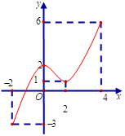

**Câu 6:** Tiếp tuyến tại điểm cực tiểu của đồ thị hàm số  sẽ

|  |  |
| --- | --- |
| **A.** song song với đường thẳng . | **B.** có hệ số góc dương. |
| **C.** song song với trục hoành. | **D.** có hệ số góc bằng . |

**Câu 7:** Cho đồ thị . Gọi  là đường thẳng qua  có hệ số góc bằng . Tất cả giá trị  để  cắt  tại ba điểm phân biệt là

|  |  |  |  |
| --- | --- | --- | --- |
| **A.** | **B.** | **C.** | **D.** |

**Câu 8:** Cho hàm số  có đồ thị (*C*). Biết tiệm cận ngang của (*C*) đi qua điểm  đồng thời điểm  thuộc (*C*). Khi đó giá trị của  là

|  |  |  |  |
| --- | --- | --- | --- |
| **A.** . | **B.** . | **C.** . | **D.** . |

**Câu 9:** Tìm m để đường thẳng  cắt đồ thị hàm số  tại 3 điểm phân biệt là

|  |  |  |  |
| --- | --- | --- | --- |
| **A.** | **B.** | **C.** | **D.** |

**Câu 10:** Cho hàm số y = f(x) xác định, liên tục trên  và có bảng biến thiên :

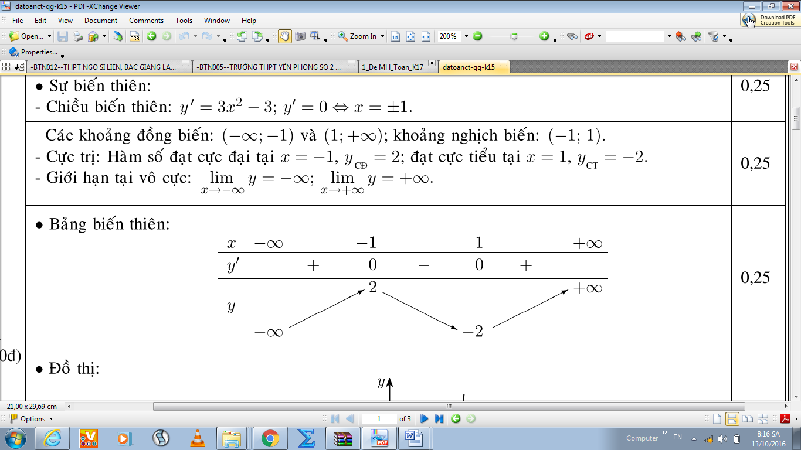

Khẳng định nào sau đây là khẳng định sai ?

|  |
| --- |
| **A.** Hàm số có hai cực trị. |
| **B.** Hàm số có giá trị cực tiểu bằng - 2. |
| **C.** Hàm số có giá trị cực đại bằng 2. |
| **D.** Hàm số đạt cực đại tại x = 1 và đạt cực tiểu tại x = - 1. |

**Câu 11:** Tiếp tuyến của đồ thị hàm số  vuông góc với đường thẳng  có phương trình là

|  |  |  |  |
| --- | --- | --- | --- |
| **A.** . | **B.** . | **C.** . | **D.** . |

**Câu 12:** Cho hàm số  có đạo hàm  Mệnh đề nào dưới đây đúng?

|  |
| --- |
| **A.** Hàm số nghịch biến trên khoảng |
| **B.** Hàm số nghịch biến trên khoảng  và |
| **C.** Hàm số đồng biến trên các khoảngvà |
| **D.** Hàm số đồng biến trên các khoảng |

**Câu 13:** Hình vẽ dưới đây là đồ thị của một trong bốn hàm số nào?

|  |  |  |
| --- | --- | --- |
| **A.** | **B.** |  |
| **C.** | **D.** |

**Câu 14:** Đường thẳng  cắt đồ thị hàm số  tại các điểm có tọa độ là

|  |  |  |  |
| --- | --- | --- | --- |
| **A.** | **B.** | **C.** | **D.** |

**Câu 15:** Tọa độ trung điểm  của đoạn thẳng  với  là giao điểm của đường thẳng : và đồ thị hàm số : là

|  |  |  |  |
| --- | --- | --- | --- |
| **A.** | **B.** | **C.** | **D.** |

**Câu 16:** Bảng biến thiên sau đây là của hàm số nào ?

|  |  |  |
| --- | --- | --- |
| **A.** | **B.** |  |
| **C.** | **D.** |

**Câu 17:** Đồ thị hàm số nào sau đây có 3 điểm cực trị:

|  |  |  |  |
| --- | --- | --- | --- |
| **A.** | **B.** | **C.** | **D.** |

**Câu 18:** Phương trình các đường tiệm cận đứng và tiệm cận ngang của đồ thị hàm số  lần lượt là:

|  |  |  |  |
| --- | --- | --- | --- |
| **A.** | **B.** | **C.** | **D.** |

**Câu 19:** Giá trị lớn nhất M của hàm số  trên đoạn  là:

|  |  |  |  |
| --- | --- | --- | --- |
| **A.** | **B.** | **C.** | **D.** |

**Câu 20:** Số giao điểm của đồ thị hàm số  và trục là

|  |  |  |  |
| --- | --- | --- | --- |
| **A.** 0. | **B.** 1. | **C.** 3. | **D.** 2. |

**Câu 21:** Cho hàm số  Phương trình tiếp tuyến của đồ thị hàm số tại giao điểm của với trục Ox là

|  |  |  |  |
| --- | --- | --- | --- |
| **A.** | **B.** | **C.** | **D.** |

**Câu 22:** Gọi M, m lần lượt là giá trị lớn nhất và nhỏ nhất của hàm số  trên đoạn . Tính giá trị của 

|  |  |  |  |
| --- | --- | --- | --- |
| **A.** | **B.** | **C.** | **D.** |

**Câu 23:** Cho hàm số  có tiệm cận đứng , tiệm cận ngang  và đi qua điểm . Lúc đó hàm số  là hàm số nào trong bốn hàm số sau:

|  |  |  |  |
| --- | --- | --- | --- |
| **A.** | **B.** . | **C.** | **D.** |

**Câu 24:** Tìm điều kiện của a, b để hàm số bậc bốn  có đúng một điểm cực trị và điểm cực trị đó là cực tiểu?

|  |  |  |  |
| --- | --- | --- | --- |
| **A.** | **B.** | **C.** | **D.** |

**Câu 25:** Cho hàm số  liên tục trên  và có đồ thị hàm số  như hình vẽ

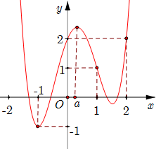

Đặt hàm  Hàm số  đạt cực đại tại điểm nào dưới đây?

|  |  |  |  |
| --- | --- | --- | --- |
| **A.** | **B.** | **C.** | **D.** |